На приватизацию передано уже 415 госпредприятий
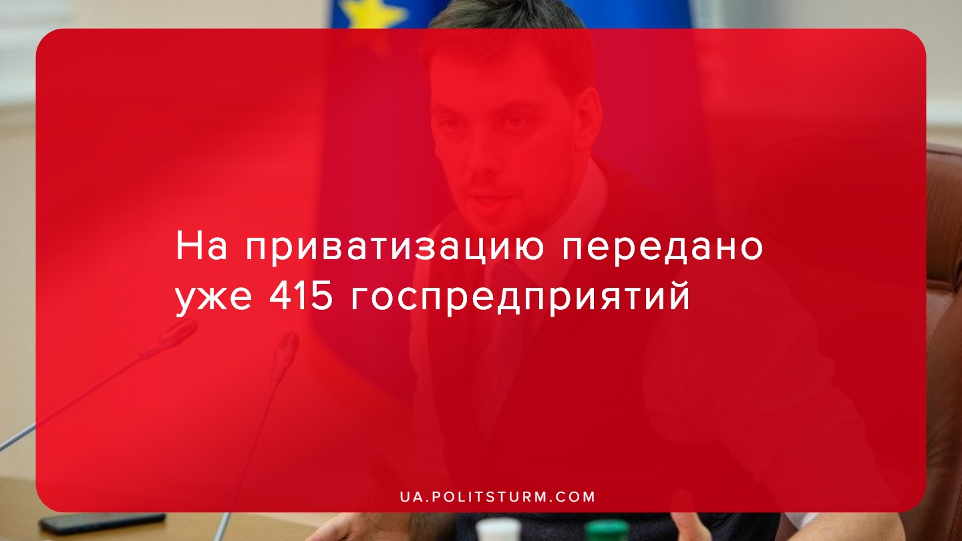

Оригинальная статья
2019-11-27
2 мин. на чтение

25 ноября Кабинет министров Украины передал в Фонд государственного имущества еще 76 государственных предприятий для подготовки к приватизации.
«Сегодня мы передали еще 76 государственных предприятий на приватизацию. В общем передали уже 415 из 500 государственных предприятий, которые должны передать Фонду госимущества до конца года», — передает пресс-служба Кабмина слова премьер-министра Гончарука.
339 государственных объектов — с Минэкономразвития, остальные 76 поступили с Минэкоэнерго и Мининфраструктуры, Государственного управления делами — в общем от шести ведомств.
В правительстве ожидают, что приватизация этих государственных компаний может принести государству около 6 млрд. грн. ($249 млн.) доходов. Продажа будет происходить в пределах малой приватизации, то есть через систему «Prozorro.Продажи». Всего в правительстве планируют передать до конца года на приватизацию 500 государственных компаний.
Решение правительства является частью запланированного процесса приватизации госимущества и в рамках выполнения Указа Президента Украины от 5 ноября о передаче 500 объектов на приватизацию до 31 декабря 2019 года. Список государственного имущества, подлежащего приватизации включает большие и малые объекты. Среди уже переданных такие, как «Институт титана» и «Львовский государственный ювелирный завод», «Скадовский морской торговый порт”, “Морской торговый порт “Усть-Дунайск” и еще многие предприятия тяжелой, лёгкой и сельскохозяйственной промышленности.
В общем Минэкономразвития уже проанализировало более 1400 государственных предприятий, которые можно передать на приватизацию. Указанные предприятия, а точнее их имущество, будет выставлен на прозрачные аукционы, где в процессе открытых торгов его сможет приобрести любой желающий.
Прикрываясь привлечением инвесторов к модернизации нерентабельной или изношенной государственной собственности, капиталистическая власть таким образом пытаются решить свои экономические проблемы и надеется выручить 6 млрд. грн. ($249 млн.) от продажи 500 объектов в рамках программы приватизации.
Правящая верхушка продолжает обогащаться за счёт продажи ещё держащихся на плаву предприятий. Партия «Слуга народа», как и прочие полит силы заседающие в парламенте — верные прислужники олигархов и в соответствии с потребностями и интересами последних преобразовывают законодательство. Капиталисты, которые приобретут предприятия, получат возможность напрямую распоряжаться бывшим государственным имуществом, а также на своё усмотрение эксплуатировать оставшихся наёмных рабочих и не выплачивать им зарплаты по несколько месяцев. Если же капиталисты имущество сочтут нерентабельным, они его «оптимизируют», а от наёмных рабочих избавятся без лишних угрызений совести, выкинув на улицу.
В свою очередь, рабочий класс будет сталкиваться со все большими притеснениями и угнетением со стороны олигархов и прочих капиталистов помельче. Именно поэтому рабочим необходимо сплачиваться, создавать профсоюзы, изучать теорию марксизма, чтобы вести успешную борьбы против капитализма за свои права и интересы, а в дальнейшем обобществлять средства производства и строить социалистическое государство.

Источник:
- https://www.kmu.gov.ua/news/shche-76-derzhavnih-pidpriyemstv-peredano-na-privatizaciyu
- https://www.kmu.gov.ua/npas/pro-peredachu-cilisnih-majnm1101ovih-kompleksiv-derzhavnih-pidpriyemstv-ustanov-ta-organizacij-do-sferi-upravlinnya-fondu-derzhavnogo-majna
- http://www.spfu.gov.ua/userfiles/files/nakaz_n1140_vid_201119.pdf

Оригинальная статья

